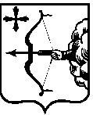

|  |  |  |
| --- | --- | --- |
| УПРАВЛЕНИЕ ГОСУДАРСТВЕННОЙ ОХРАНЫ ОБЪЕКТОВ КУЛЬТУРНОГО НАСЛЕДИЯ КИРОВСКОЙ ОБЛАСТИ  РЕШЕНИЕ | | |
|  | № |  |
| г. Киров | | |

**Об утверждении границы территории объекта культурного наследия (памятника истории и культуры) народов Российской Федерации федерального значения «Дом, в котором, находясь в ссылке, в 1899-1903 гг. жил Райнис Ян»**

В соответствии с подпунктом 10 пункта 2 статьи 33 Федерального закона от 25.06.2002 № 73-ФЗ «Об объектах культурного наследия (памятниках истории и культуры) народов Российской Федерации», Положением об управлении государственной охраны объектов культурного наследия Кировской области, утвержденным постановлением Правительства Кировской области от 17.05.2018 № 233-П, и разработанным Кировским областным государственным автономным учреждением «Научно-производственный центр по охране объектов культурного наследия Кировской области» проектом границы территории объекта культурного наследия (памятника истории и культуры) народов Российской Федерации федерального значения «Дом, в котором, находясь в ссылке, в 1899-1903 гг. жил Райнис Ян», расположенного по адресу: Кировская область, г. Слободской, ул. Вятская, д. 24, управление государственной охраны объектов культурного наследия Кировской области РЕШИЛО:

1. Утвердить границу территории объекта культурного наследия (памятника истории и культуры) народов Российской Федерации федерального значения «Дом, в котором, находясь в ссылке, в 1899-1903 гг. жил Райнис Ян», расположенного по адресу: Кировская область, г. Слободской, ул. Вятская, д. 24 (далее – Объект), согласно приложению.

2. Установить, что в границе территории Объекта:

запрещается строительство объектов капитального строительства и увеличение объемно-пространственных характеристик существующих на территории Объекта объектов капитального строительства;

запрещается проведение земляных, строительных, мелиоративных и иных работ, за исключением работ по сохранению Объекта или его отдельных элементов, сохранению историко-градостроительной или природной среды Объекта, работ по капитальному ремонту общего имущества в многоквартирных домах, являющихся объектами культурного наследия, работ по капитальному ремонту общего имущества в многоквартирных домах, не являющихся объектами культурного наследия;

разрешается ведение хозяйственной деятельности, не противоречащей требованиям обеспечения сохранности Объекта и позволяющей обеспечить функционирование Объекта в современных условиях.

3. Настоящее решение вступает в силу с 01.03.2024. Пункт 2 настоящего решения действует до 01.03.2030.

4. Опубликовать настоящее решение на «Официальном интернет-портале правовой информации» (http:///www.pravo.gov.ru) и разместить на официальном сайте управления государственной охраны объектов культурного наследия Кировской области.

И.о. начальника управления А.Ю. Грачев

М.П.

|  |
| --- |
| Сведения об опубликовании настоящего решения:  на официальном сайте управления <https://okn.kirovreg.ru> _______________________;  на «Официальном интернет-портале правовой информации» (<http://www.pravo.gov.ru>) _________________ |

Приложение

УТВЕРЖДЕНА

решением управления

государственной охраны объектов культурного наследия Кировской

области

от №

**ГРАНИЦА ТЕРРИТОРИИ**

**объекта культурного наследия (памятника истории и культуры)**

**народов Российской Федерации федерального значения «Дом, в котором, находясь в ссылке, в 1899-1903 гг. жил Райнис Ян», расположенного по адресу: Кировская область, г. Слободской, ул. Вятская, д. 24**

1. Граница территории Объекта имеет следующие координаты характерных точек в системе координат «МСК-43»:

| №  п/п | Обозначение характерных точек границы территории Объекта | Координаты характерных точек границы территории Объекта в системе координат «МСК-43» | | Метод определения координат характерной точки | Средняя квадратичная погрешность положения характерной точки |
| --- | --- | --- | --- | --- | --- |
| X | Y |
| 1 | 1 | 598136.80 | 2228340.60 | геодезический метод | 0,1 метра |
| 2 | 2 | 598137.30 | 2228364.50 | геодезический метод | 0,1 метра |
| 3 | 3 | 598137.00 | 2228377.20 | геодезический метод | 0,1 метра |
| 4 | 4 | 598096.40 | 2228375.50 | геодезический метод | 0,1 метра |
| 5 | 5 | 598098.30 | 2228365.80 | геодезический метод | 0,1 метра |
| 6 | 6 | 598109.40 | 2228364.40 | геодезический метод | 0,1 метра |
| 7 | 7 | 598107.90 | 2228343.80 | геодезический метод | 0,1 метра |
| 8 | 1 | 598136.80 | 2228340.60 | геодезический метод | 0,1 метра |

2. Графическое описание границы территории Объекта.

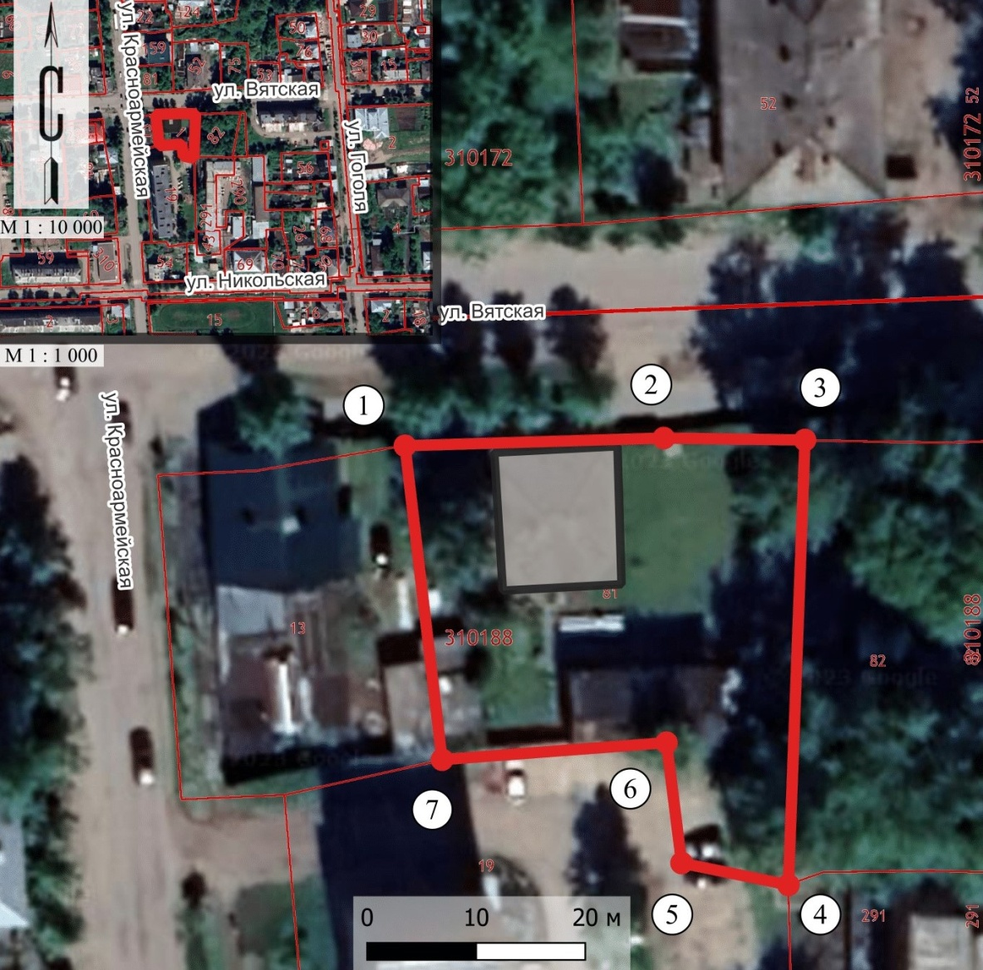

Условные обозначения:

|  |  |
| --- | --- |
| **C:\Users\1\AppData\Local\Microsoft\Windows\INetCache\Content.Word\Без имени-1.jpg** | Объект |
| Граница территории Объекта |
| 1,2,3….. | Характерные точки границы территории Объекта |

___________